Приложение 1
к распоряжению Исполнительного комитета
Нижнекамского муници-
пального района

от 03.06.2024 № 269

Схема размещения мест (площадок) накопления твердых коммунальных отходов на территории Нижнекамского муниципального района

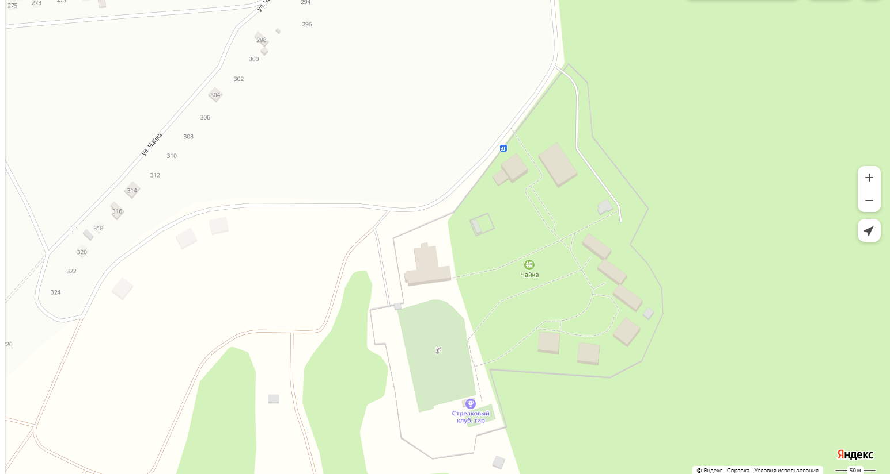

Адрес расположения: Нижнекамский район, Афанасовское сельское поселение,
база отдыха/ДОЛ «Чайка»
(55.562081 51.737684)

Организация-балансодержатель: ПАО «Татнефть» им.В.Д.Шашина.
Пункт в Реестре мест (площадок) накопления твердых коммунальных отходов на территории муниципального образования «Нижнекамский муниципальный район» Республики Татарстан: 1.4.

- место (площадка) накопления ТКО

Приложение 2
к распоряжению Исполнительного комитета
Нижнекамского муници-
пального района

от 03.06.2024 № 269

Схема размещения мест (площадок) накопления твердых коммунальных отходов на территории Нижнекамского муниципального района

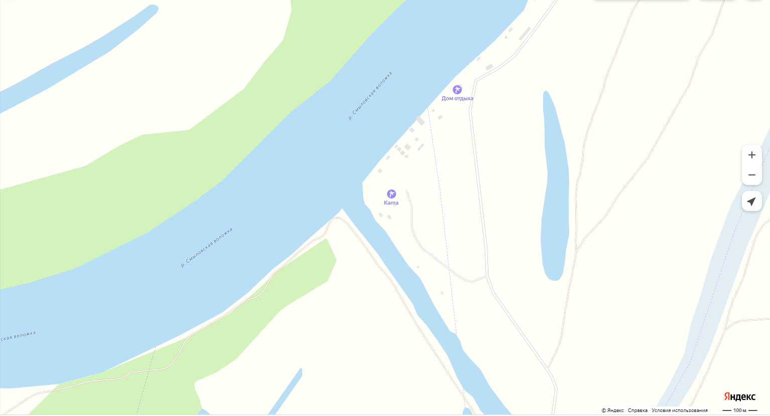

Адрес расположения: Нижнекамский район, Сухаревское сельское поселение,
база отдыха (рыбака) «Кама-1», «Кама-5»
(55.5022 51.5420)

Организация-балансодержатель: ПАО «Татнефть» им.В.Д.Шашина.
Пункт в Реестре мест (площадок) накопления твердых коммунальных отходов на территории муниципального образования «Нижнекамский муниципальный район» Республики Татарстан: 1.5.

- место (площадка) накопления ТКО

